Министерство образования науки России
ФБ ГОУ ВПО «Удмуртский Государственный Университет»
Институт Гражданской Защиты
Кафедра Безопасность Жизнедеятельности

Проект
«Water label»

Выполнила: студентка 5 курса ИГЗ
Гр. БЖД-51 Абрамова А.А.
Проверил: Кузнецов И.В.

Ижевск 2013г.

Содержание:

Введение…………………………………………………………………………..3
- Теоретический этап
  - Вода – коварная стихия или безответственность людей………………….…5
  - Опасности поджидают на каждом шагу……………………………………...9
  - Типовые правила устройства, содержания и пользования пляжами и местами массового отдыха муниципального образования (городских округах, городских и сельских поселениях)…………………………………………...10
  - Средний рост по России мужчин, женщин и детей……………………...…16
  - В помощь – графики…………………………………………………………..18
  - Браслеты………………………………………………………………………..20
  - Механизм радиоволн
  - Давление и влажность
  - Рассмотреть рынок потребителя, полезность данной модели ……………
- Практический этап

Введение.

Отдых на воде – один из лучших видов отдыха людей, особенно летом. Много удовольствий приносят детям и взрослым купание, плавание, прогулки на катерах и лодках и т.д.
Купание — популярное развлечение, связанное с погружением в воду и плаванием.
С начала времен, искусство купания имеет решающее значение для здоровья и душевного спокойствия. Уже в третьем веке, купание как процедура, быстро стало в моде. Греки и римляне были лидерами по разработке в строительства многих строение, бани и римские термы, в которых они могли бы вести бизнес, поболтать с друзьями, есть, пить. Хотя и греки, и римляне начали купаться примерно в одно время, но на практике сделали они это по-разному. Римляне купались, чтобы сохранить свое здоровье, а греки считали, что только женщины должны погрузить все тело в воду. Греки не рассматривали купание как средство личной гигиены, для очищения самого себя. В России же народная мудрость гласит: «Сильный, но не закаленный человек подобен крепости с толстыми высокими стенами, в которой забыли поставить ворота». Купание оставалось достаточно редкой формой отдыха в императорской семье вплоть до начала XX века, но 6 июня 1905 г., Николай II записал в своем дневнике: «Днем баловались с детьми в море, они барахтались и возились в воде. Затем в первый раз купался в море при 14 1/4 – низкая температура, но зато освежительная». Купался при первой возможности, если выпадало «окно» в рабочем графике. Детям позволяли «купаться в море перед домом». Не случайно известные исторические личности использовали различные виды закаливания: Лев Толстой с ранней весны и до первого снега ходил босиком; академик И. П. Павлов в 86 лет купался в Неве до поздней осени и носил зимой легкую одежду; Илья Репин, будучи стариком, спал зимой на открытой веранде; с ледяной водой и зимней стужей дружили А. В. Суворов и Н.Т. Чернышевский, в проруби купался И.А. Крылов, а А.С. Пушкин, принимая ванны со льдом - все это приводило к одному из наиболее эффективных методов закаливания. И с этого момента оно вошло в моду России, ездить на морские просторы, для оздоровительных процедур.
Купание может осуществляться как в природных водоемах — океан, море, река, озеро, пруд, так и в искусственных — бассейн, или ваннах. Но отдых у воды подарит радость общения с природой и хорошее самочувствие для здоровья только тому, кто будет постоянно помнить, что вода - враждебная для человека среда.
Однако отдых может быть омрачен непоправимой трагедией. Купание хоть и не относится к экстремальным развлечениям, но сопряжено с определенной долей риска и полную безопасность пребывания в ней не обеспечивают даже приобретение специальных навыков и длительная тренировка (тонут и хорошие пловцы). Нередки случаи утопления отдыхающих на курорте. Пренебрежительное отношение к выполнению правил поведения и мер безопасности на воде нередко приводит к несчастным случаям, гибели людей.
Анализ данных последних лет убедительно показывает, что главными причинами гибели людей на воде являются:
- неумение плавать;
- купание в необорудованных водоемах, при волнении на водоемах и быстром течении;
- купание в состоянии алкогольного, наркотического и иного опьянения;
- нарушение правил пользования плавсредствами;
- пренебрежение мерами безопасности во время переправ, в период паводков и наводнений;
Целью проекта является: Разработка наручных браслетов «Water Label» по уменьшению числа утопающих на воде, которые будет являться индикатором безопасности для потребителя, при их использовании, а так же пропаганда данной модели в сфере безопасности.
Мною поставленные задачи:
- Обзор литературы
- Разработка макета
- Разработка программного обеспечения браслета
- Рассмотреть рынок потребителя
- Полезность данной модели.

Объектом нашего проекта является

Предметом безопасность на воде

Новизна нашей работы заключена в разработке наручных браслетов «Water Label», которые еще не применялись и являются совершенно новым аппаратом безопасности на воде.
Гипотеза: предположим, что данный аппарат, созданный нами, будет работать и помогать как населению, так и органам Поисково-Спасательной Службы и убережет многих от бед на воде, который фиксирует, вдаль уплывающего человека или вглубь погрузившись в воду, и издает сигналы бедствия, что предотвращает гибель данного человека в воде.

  - Вода – коварная стихия или безответственность людей.

Как говорил великий Жак-Ив Кусто, причины несчастных случаев на воде происходят из-за не соблюдения элементарных правил техники безопасности. Действительно, вода очень коварная стихия и люди порой не замечают, той опасности, которую она несет. Все же, почему люди тонут?
Попробуем разобраться в основных причинах гибели людей на воде.
Утопление происходит по разным причинам:
- Часто люди тонут, пренебрегая элементарными мерами предосторожности (не заплывать за буйки, не купаться в нетрезвом виде, не купаться в сомнительных водоёмах, не купаться в шторм, не попадать в rip currents, то есть встречные течения).
- При утоплении большую роль играет фактор страха.
- Так, часто неумеющие плавать, случайно оказавшись в воде на большой глубине, начинают хаотично грести руками и ногами с криком «Спасите, я тону!». Тем самым они выпускают воздух из лёгких и неизбежно погружаются в воду.
- Утопление может возникнуть и у любителей подводного плавания. Подчас это ещё более опасно, чем простое утопление, особенно если нырять в одиночку. Часто утопление аквалангистов сопровождается так называемой «кессонной болезнью».
Утопление - понятие, объединяющее целый ряд критических состояний, развивающихся при случайном или намеренном погружении пострадавшего в жидкость, характеризующихся затруднением или полным прекращением легочного газообмена, при сохранении целостности, а иногда и внешнего дыхания пострадавшего.
Типы утопления:
Различают несколько типов утопления:
- истинный «аспирационный», «мокрый» — возникает, когда в дыхательные пути и лёгкие попадает большое количество жидкости. Как правило, это случается с теми людьми, которые до последнего борются за жизнь. Встречается в среднем в 20% случаях.
- ложный «асфиктический», «спастический», «сухое» - утопление возникает, когда происходит спазм голосовой щели и в результате жидкость не проникает в лёгкие. Встречается в среднем в 35% случаях.
- синкопальный («рефлекторный»). Синкопальное утопление происходит при рефлекторной остановке сердца из-за спазма сосудов. В этом случае потерпевший, как правило, сразу идёт на дно. Встречается в среднем в 10% случаях.
- Смешанный тип утопления характеризуется наличием признаков как «мокрого», так и «сухого» типов. Встречается в среднем в 20% случаях.
Необходимо иметь в виду, что смерть находящегося в воде человека может наступить не только от утопления, но и в результате других причин (сердечнососудистых заболеваний, различных травм и т.д.).
Механизм утопления.
При утоплении в пресной воде происходит разжижение крови. Это объясняется поступлением воды из лёгких в кровяное русло. Происходит из-за разницы осмотического давления пресной воды и плазмы крови. Вследствие разжижения крови и резкого увеличения объёма крови в организме происходит остановка сердца (сердце не в состоянии перекачивать такой огромный объём). Еще одно следствие разжижения крови могущее вызвать осложнения и летальный исход - гемолиз, происходящий из-за разницы осмотических давлений плазмы крови и цитоплазмы эритроцитов, их набухания и разрыва. В результате развивается анемия, гиперкалиемия и в кровоток попадает единовременно большое количество клеточных оболочек, клеточного содержимого и гемоглобина, которые, выводясь через почки, могут привести к острой почечной недостаточности.
При утоплении в солёной воде происходит прямо противоположный процесс - сгущение крови (гемоконцентрация).
Обычно механизм утопления таков: не умеющий плавать человек, попавший в воду, делает глубокие вдохи во время борьбы за свою жизнь. Вследствие этого происходит попадание некоторого количества воды в лёгкие и потеря сознания. Так как тело человека полностью погружено в воду и продолжаются дыхательные движения, то лёгкие постепенно полностью заполняются водой. В это время могут произойти судороги мышц тела. Через некоторое время происходит остановка сердца. Через несколько минут после этого начинаются необратимые изменения в коре головного мозга. При активной борьбе за свою жизнь организму требуется больше кислорода, т.о. гипоксия усиливается и смерть наступает в более короткие сроки.
При утоплении в холодной воде, особенно у детей с небольшой массой тела и высокой регенерационной способностью организма, иногда возможно полное или частичное восстановление функций мозга после 5-10 минут после утопления.

Статистика мужчин, женщин и детей.
Мужчины, которые умеют плавать, нередко тонут, когда в порыве лидерского инстинкта пытаются самоутвердиться:
[1] переплыть непосильную для них водную преграду;
[2] пронырнуть на задержке дыхания под водой в длину или под препятствием;
[3] нырнуть в глубину или прыгнуть с высоты в воду, не проверив безопасность дна.
Дети тонут:
[1] по своей неопытности, от рождения не ведая страха к воде;
[2] вследствие приступа болезни — патологической гиперактивности;
[3] из-за несоблюдения взрослыми мер безопасности на воде по отношению к детям.

Статистика купальных сезонов.
По данным Всероссийского общества спасения в природных водоемах (далее ВОСВОД) России подвел итоги купального сезона 2010, 2011 и 2012 года.

По России:
За 2010год было 9007 происшествий на воде, из них утонуло – 7570 человек (441дети).
2011 год показывает такую статистику: 7110 происшествий, утонуло – 6240человек (417 детей).
2012 констатирует такие показатели: более 3500 происшествий, утонуло – 3100 (270 детей).

По Удмуртии:
В 2010 года в реках, прудах и озерах Удмуртии зарегистрировано 136 происшествий. Погибло – 111 человек (из них 25 детей). Было спасено – 38 человек.
2011 год показывает 120 происшествий. Погибли 101 (дети -19). Было спасено- 30 человек.
За 2012 год было 90 происшествий. Погибли 68 (дети- 15). Спасено – 22 человека.

По Ижевску:
В Ижевске за 2010 год– 36 выездов (только летнее время)
Спасено – 29 человек
Погибло – 10 человек
Из них:
-Акватория Ижевского пруда
Спасено – 29 человек
Погибло – 4 человека
- Другие акватории г. Ижевска - 9
Спасено – 0
Погибло – 6 человек
За 2011 год – 35 выездов
Спасено – 32 человека, из них:
29 человек на Ижевском пруду,
3 человека на др. акваториях.
Погибло – 8 человек, из них:
5 человек на Ижевском пруду,
3 человека на др. акваториях.
За 2012 год – 32 выезда (только летнее время)
Погибли – 10 человек (из них 2 ребенка)
3 человека на ижевском пруду,
7 человек на других акваториях;
Спасено – 22 человека (из них 3 ребенка) – на ижевском пруду;

  - Опасности поджидают на каждом шагу.

Как тонут люди?
Когда человек начинает тонуть, то им овладевают рефлексы, от которых невозможно избавиться без посторонней помощи. Оказавшись под водой, он рефлекторно зажмуривается и начинает совершать хаотичные движения конечностями, инстинктивно стремясь к поверхности воды, где есть воздух. Находясь под водой, утопающий в течение одной минуты теряет сознание от кислородного голодания мозга. В зависимости от физического состояния человека эта стадия длиться в среднем от 20 секунд до 1-ой минуты. Устав от тщетных попыток, жертва, в конце концов, уходит под воду, стараясь задержать оставшийся в легких воздух как можно дольше (около 30 – 90 секунд). Затем человек инстинктивно втягивает в себя незначительное количество воды, закашливается и, как следствие, вдыхает еще больше. Через 5-6 минут наступает биологическая смерть мозга. При температуре воды летом +18-24*C тело утопленника всплывает через 2,5 суток (60 часов).
Существует мнение, что утопающий пытается схватить и утопить человека, оказавшегося рядом. Это не более чем миф. Тонущий человек пытается опереться на что-нибудь, что окажется рядом, инстинктивно стремясь к поверхности воды, где есть воздух. И если вы поможете утопающему удержать его голову над водой, то он сразу успокоится.
Есть ещё одно крайне вредное заблуждение. Сталкивание неумеющего плавать человека в воду — это варварский способ проверки навыков плавания, а не метод обучения. В результате применения такого сомнительного приёма человек получает психотравму и потом всю жизнь страдает от водобоязни (аквафобии).
Кстати, ни в одном учебном пособии по плаванию не описан этот «метод обучения». Вывод: пора ввести в учебниках по плаванию раздел «Плавание: мифы и заблуждения».

Где тонут люди?
Однако по статистике МЧС, 92% всех несчастных случаев на воде все же происходят в местах, непригодных для купания. Хотя зачастую «дикие» берега водоемов являются традиционными местами отдыха местных жителей, поскольку официальных пляжей мало, добраться до них - проблема, а желающих окунуться в прохладную воду в жаркий день много.
70% детей тонут на таких вот «диких» пляжах, куда отправляются без взрослых.
На пляже люди тонут чаще всего у берега на глубине до 5 метров. Это зона, в которой опытный спасатель может оказать действенную помощь утопающему. К тому же вероятность несчастного случая на акватории пляжа неравномерна. Заметно чаще тонут там, где есть причал, мост или, где глубина расположена ближе к берегу. Обычно это место выхода грунтовых вод и, соответственно, наличие там геопатогенной зоны.

  - Типовые правила устройства, содержания и пользования пляжами и местами массового отдыха муниципального образования (городских округах, городских и сельских поселениях)

- ТРЕБОВАНИЯ К ПЛЯЖАМ

Все зоны рекреации водных объектов (пляжи и места массового отдыха людей на воде) подлежат обязательному учету в Государственной инспекции по маломерным судам МЧС России по всем областям.
Учет зон рекреации водных объектов включает в себя:
- заполнение владельцем учетной карточки водного объекта, с предоставлением схемы объекта, указанием основных технических характеристик (длины, ширины, площади, вместимости), количества бытовых, торговых и медицинских помещений, ведомственных спасательных постов;
- внесение сведений об объекте в журнал учета зоны рекреации водного объекта;
- присвоение зоне рекреации водного объекта номера, соответствующего номеру в журнале;
- заключение договора, на основании которого Государственная инспекция по маломерным судам МЧС России берет на себя обязательство проводить техническое освидетельствование зоны рекреации водного объекта.
До начала купального сезона каждая зона рекреации (пляж и др. место массового отдыха населения на воде) должно быть:
- осмотрено государственным органом санитарно-эпидемиологического надзора с выдачей письменного заключения о санитарном состоянии территории пляжа и пригодности поверхностных вод для купания (санитарно-гигиеническим нормам (СанПиН 42-128-4690-88);
- проведено водолазное обследование, очистка дна акватории пляжа от водных растений, коряг, камней, стекла и др. до глубины 2 м в границах заплыва, при ширине полосы от берега не менее 15 метров.
- проведено ежегодное техническое освидетельствование на годность к эксплуатации ГИМС МЧС России. Открытие и эксплуатация пляжа без положительного заключения о его годности, выданного уполномоченным должностным лицом ГИМС МЧС России, запрещается.

Открытие и эксплуатация пляжа без положительного заключения о его годности, выданного уполномоченным должностным лицом ГИМС, запрещается.
На период купального сезона водопользователи (владельцы пляжей) организуют развертывание на пляжах спасательных постов с необходимыми плавсредствами, оборудованием, снаряжением и обеспечивают дежурство спасателей для предупреждения несчастных случаев с людьми и оказания помощи терпящим бедствие на воде.
Спасатели этих постов должны иметь допуск к спасательным работам на пляжах, выдаваемый органами ГИМС по результатам проверки выполнения нормативов и приемов оказания помощи людям, терпящим бедствие на воде.
Расписание работы спасательного поста (дежурство спасателей) устанавливается владельцем по согласованию с органами местного самоуправления.

Пляжи располагаются на расстоянии не менее 500 метров выше по течению от мест спуска сточных вод не ближе 250 метров выше и 1000 метров ниже портовых, гидротехнических сооружений, пристаней, причалов, пирсов, дебаркадеров.
В местах, отведенных для купания, и выше их по течению до 500 метров запрещается стирка белья и купание животных.
Береговая территория пляжа должна иметь ограждение и стоки для дождевых вод, а дно его акватории - постепенный скат без уступов до глубины 2 метров при ширине полосы от берега не менее 15 метров и очищено от водных растений, коряг, стекла, камней и других предметов.
Площадь водного зеркала в месте купания на проточном водоеме должны обеспечивать не менее 5 кв. метров на одного купающегося, а на непроточном водоеме не менее 10 кв. метров. На каждого человека должно приходиться не менее 2 кв. метров площади береговой части пляжа, в купальнях не менее 3 кв. метров.
В местах, отведенных для купания, не должно быть выхода грунтовых вод, водоворота, воронок и течения, превышающего 0,5 метра в секунду. Купальни должны соединяться с берегом мостками или трапами, быть надежно закреплены, сходы в воду должны быть удобными и иметь перила.

Расположение буйков
Граница акватории для купания обозначается буйками оранжевого цвета или поплавками, расположенными через 25 - 30 метров один от другого и до 25 метров от места с глубиной 1,3 метра. Границы не должны выходить в зоны судового хода. На пляжах отводятся участки акватории для купания детей и для не умеющих плавать с глубиной не более 1,2 метра. Эти участки обозначаются линией поплавков или ограждаются штакетным забором.
На лечебных пляжах в секторе купания для больных, находящихся на лечении по режиму N 1, на воде устанавливаются плотики для отдыха через каждые 10 м.
Максимальное расстояние от уреза воды до буйков в зоне купания не должна превышать:
- для взрослых - 75 м;
- для родителей с детьми - 40 м;
- для детей - 30 м.
Эти расстояния могут уточняться в каждом конкретном случае в зависимости от местных условий и технических возможностей спасательных служб.
Оборудованные на пляжах места для прыжков в воду, как правило, должны находиться в естественных участках акватории с приглубными берегами. При отсутствии таких участков устанавливаются деревянные мостки или плоты до мест с глубинами, обеспечивающими безопасность при нырянии. Могут также устанавливаться вышки для прыжков в воду в местах с глубинами, обеспечивающими безопасность при выполнении прыжков.
Мостки, трапы, плоты и вышки должны иметь сплошной настил и быть испытаны на рабочую нагрузку.
Пляжи оборудуются стендами с извлечениями из настоящих Правил, материалами по профилактике несчастных случаев с людьми на воде, данными о температуре воды и воздуха.
Обеспечиваются в достаточном количестве тентами или зонтами для защиты от солнечных лучей. Пляжи оборудуются малыми формами по согласованию с местной администрацией раздельными санитарными узлами, контейнерными площадками для мусора, помещением для дежурного персонала, спортивными площадками.
На выступающей за береговую черту в сторону судового хода части купальни с наступлением темноты должен зажигаться белый огонь кругового освещения на высоте не менее 2 метров, ясно видимый со стороны судового хода.
На береговой части пляжа не далее 5 метров от воды выставляются через каждые 50 метров стойки (щиты) с навешенными на них спасательными кругами и концами Александрова. На кругах должно быть нанесено название пляжа и надпись "Бросай утопающему".
На пляже устанавливаются мачты голубого цвета высотой 8-10 метров для подъема сигналов: желтый флаг 70х100 см (или 50х70 см), обозначающий "купание разрешено" и черный шар диаметром 1 метр,
обозначающий "купание запрещено".
Пляжи, как правило, должны быть радиофицированы, иметь телефонную связь и помещения для оказания пострадавшим первой
Продажа спиртных напитков на пляжах запрещается.

2. МЕРЫ ПО ОБЕСПЕЧЕНИЮ БЕЗОПАСНОСТИ НАСЕЛЕНИЯ НА ПЛЯЖАХ И В ДРУГИХ МЕСТАХ МАССОВОГО ОТДЫХА НА ВОДОЕМАХ

Работники спасательных станций и постов, водопользователи, дружинники и общественные активисты проводят на пляжах и в других местах массового отдыха разъяснительную работу по предупреждению несчастных случаев с людьми на воде с использованием радиотрансляционных установок, магнитофонов, мегафонов, стендов, фотовитрин с профилактическим материалом и др.
Указания работников ГИМС, спасателей, сотрудников милиции и дружинников в части обеспечения безопасности людей и поддержания правопорядка на пляжах и в других местах массового отдыха являются
обязательными для водопользователей (владельцев пляжей) и граждан.
Каждый гражданин обязан оказывать посильную помощь людям, терпящим бедствие на воде.
На пляжах и других местах массового отдыха запрещается:
- купаться в местах, где выставлены щиты (аншлаги) с предупреждающими и запрещающими знаками и надписями;
- заплывать за буйки, обозначающие границы плавания;
- подплывать к моторным, парусным судам, весельным лодкам и другим плавсредствам, прыгать с не приспособленных для этих целей сооружений в воду;
- загрязнять и засорять водоемы и берега;
- купаться в состоянии алкогольного опьянения;
- приводить с собой и выпускать в воду собак и других животных;
- играть с мячом и в спортивные игры в не отведенных для этих целей местах, а также допускать шалости в воде, связанные с нырянием и захватом купающихся и др., подавать сигналы ложной тревоги;
- плавать на досках, бревнах, лежаках, автомобильных камерах, надувных матрацах и др.

3. МЕРЫ ОБЕСПЕЧЕНИЯ БЕЗОПАСНОСТИ ДЕТЕЙ НА ВОДЕ

Безопасность детей на воде обеспечивается правильным выбором и оборудованием места купания, систематической разъяснительной работой с детьми о правилах поведения на воде и соблюдением мер предосторожности.
Взрослые обязаны не допускать купания детей в не установленных местах, шалостей на воде, плавания на не приспособленных для этого средствах (предметах) и других нарушений правил безопасности на воде.
В лагерях отдыха и других детских учреждениях, расположенных у водоемов, участок для купания детей должен выбираться по возможности у пологого песчаного берега.
Дно участка должно иметь постепенный уклон до глубины двух метров, без ям, уступов, свободно от водных растений, коряг, камней, стекла и других предметов.
Перед открытием купального сезона в пионерском лагере дно акватории должно быть обследовано водолазами и очищено от опасных предметов.
На пляжах пионерского лагеря, другого детского учреждения оборудуются участки для обучения плаванию детей дошкольного и младшего школьного возраста с глубинами не более 0,7 метра, а также для детей старшего возраста с глубинами не более 1,2 метра. Участки ограждаются забором или обносятся линией поплавков, закрепленных на тросах. В местах с глубинами до 2 метров разрешается купаться детям в возрасте 12 лет и более и только хорошо умеющим плавать. Эти места ограждаются буйками, расположенными на расстоянии 25 - 30 метров один от другого.
Пляж пионерского лагеря, другого детского учреждения должен отвечать установленным санитарным требованиям, благоустроен, огражден штакетным забором со стороны суши.
На расстоянии трех метров от уреза воды через каждые 25 метров устанавливаются стойки с вывешенными на них спасательными кругами и "концом Александрова".
На территории пионерского лагеря оборудуется стенд с извлечениями из настоящих Правил, материалами по профилактике несчастных случаев, данными о температуре воды и воздуха, силе и направлении ветра.
Во время купания детей на территории пляжа оборудуется медицинский пункт, устанавливаются грибки и навесы для защиты от солнца.
Купание детей разрешается только группами не более 10 человек и продолжительностью не свыше 10 минут.
Ответственность за безопасность детей во время купания и методическое руководство возлагается на инструктора по плаванию. Эксплуатация пляжей пионерских лагерей или других детских учреждений запрещается без наличия в их штатах инструкторов по плаванию.
Купание детей, не умеющих плавать, проводится отдельно от детей, умеющих плавать.
Перед началом купания детей проводится подготовка пляжа:
- границы участка, отведенного для купания отряда (группы), обозначаются вдоль береговой черты флажками.
- на щитах развешиваются спасательные круги, "концы Александрова" и другой спасательный инвентарь.
- спасательная лодка со спасателем выходит на внешнюю сторону границы плавания и удерживается в двух метрах от нее.
- по окончании подготовки пляжа дети группами выводятся на свои участки купания, инструктируются по правилам поведения на воде, выстраиваются в линейку и складывают перед собой одежду.
За купающимися детьми должно вестись непрерывное наблюдение дежурными воспитателями и медицинскими работниками.
Купающимся детям запрещается нырять с перил, мостков, заплывать за границу плавания.
Во время купания детей на участке запрещается:
- купание и нахождение посторонних лиц.
- катание на лодках и катерах.
- игры и спортивные мероприятия.
Для проведения уроков по плаванию ограждается и соответствующим образом оборудуется на берегу площадка, примыкающая к воде.
На площадке должны быть:
  - плавательные доски по числу детей;
  - резиновые круги по числу детей;
  - 2 - 3 шеста, применяемые для поддержки не умеющих плавать, плавательные поддерживающие пояса;
  - 3 - 4 ватерпольных мяча;
  - 2 - 3 электромегафона;
  - доска расписания занятий с учебными плакатами по методике обучения и технике плавания.
Для купания детей во время походов, прогулок, экскурсий выбирается неглубокое место с пологим и чистым от свай, коряг, острых камней, водорослей и ила дном. Обследование места купания проводится взрослыми, умеющими хорошо плавать и нырять. Купание детей проводится под контролем взрослых.

4. ТИПОВЫЕ ПРАВИЛА УСТРОЙСТВА И ОБОРУДОВАНИЯ ВЕДОМСТВЕННОГО, СЕЗОННОГО И ДР.

Оборудование спасательного поста:

- Лодка с надписями на борту «Спасательная» - 2 шт.
- Круг спасательный –1 шт.
- Спасательные жилеты или нагрудники – 3 шт.
- Конец Александрова –2 шт.
- Громкоговоритель – 1 шт.
- Трал с кошками – 1 шт.
- Флаг белый с красным крестом – 1 шт.
- Спасательные доски – 2 шт. (на зимний период)
- Шесты – 2 шт. (на зимний период)
- Багор – 2 шт. (на зимний период)
- Санитарная сумка или аптечка с набором медикаментов для оказания первой доврачебной помощи при несчастном случаи с людьми на воде – 1 шт.

Должностные инструкции

Начальник спасательного поста
5-6 разряд

Должностные обязанности. Руководит деятельностью спасательного поста. Несет дежурство, проводит мероприятия на водоеме по охране жизни людей, выявляет и пресекает нарушение установленных правил в зонах оперативного действия. Обеспечивает готовность матросов-спасателей и спасательных средств к оказанию немедленной помощи терпящим бедствие на воде. Проводит разъяснительную работу среди населения по предупреждению несчастных случаев на воде. Обеспечивает сохранность оборудования и имущества, противопожарную безопасность и санитарное состояние поста, соблюдение дисциплины труда и правил техники безопасности, ведение установленной документации. Проводит обучение матросов-спасателей и дружинников спасателей приемам спасания терпящих бедствие на воде и оказания им доврачебной помощи.
Должен знать: приемы спасания людей на воде и оказания им доврачебной помощи; технические характеристики, принцип действия и правила пользования спасательными средствами; особенности водоемов в зоне оперативного действия спасательного поста: рельеф дна, глубины, места водоворотов, родники, ямы, направление и скорость течения и др.

Матроса-спасателя
2-й разряд
Должностные обязанности. Дежурство на спасательном посту, оказание немедленной помощи людям, терпящим бедствие на воде. Содержание плавсредств и спасательного инвентаря в готовности к действию. Прием и сдача дежурства, ведение вахтенного журнала и книги актов несчастных случаев.
Должен знать: приемы подхода к утопающему, извлечение его из воды, освобождение от захватов, способы буксировки и оказания доврачебной помощи; правила пользования спасательными средствами, управления спасательной шлюпкой, принцип действия акваланга.

  - Средний рост по России мужчин, женщин и детей.

Рост — увеличение размеров и живой массы развивающегося организма. Рост многоклеточного организма происходит за счет увеличения числа отдельных составляющих его клеток, их размеров, а также общей массы межклеточного вещества. Новорожденные, как правило, резко отличаются от взрослых форм не только размерами, но и качественно, в соответствии, с чем процесс роста необходимо рассматривать в комплексе с другими явлениями, сопровождающими развитие организма на протяжении онтогенеза. Скорость роста понижается с возрастом. Кроме того, скорость роста отдельных органов и частей тела человека также неодинакова, и пропорции тела в течение жизни меняются, что является результатом сложного взаимодействия факторов, регулирующих формообразование живого организма. В процессе роста меняются физико-химические свойства организма. Процентное содержание воды в процессе роста прогрессивно убывает, в эмбриональном периоде у человека с 97 до 75%, к месячному возрасту до 70%, а у взрослых содержание воды составляет уже 65%. Содержание жира, белка и солей, наоборот, возрастает.
В координации процесса роста у человека исключительную роль играет деятельность центральной нервной системы и эндокринных желез. Так, например, удаление щитовидной железы тормозит рост. Аналогичные явления имеют место у детей при недостаточности щитовидной железы — врожденное недоразвитие ее обусловливает задержку физического и психического развития.
В процессе роста развиваются наследственные задатки, и проявляется целый ряд свойств, необходимых в течение дальнейшей индивидуальной жизни. Их появление зависит от конкретных условий роста организма. Одно из условий успешного роста — это полноценное питание. Длительное голодание или недостаточное в качественном или количественном отношении питание ведет к торможению роста. Особенно неблагоприятно сказывается на рост недостаток в пище полноценных белков, содержащих незаменимые аминокислоты (например, лизин, триптофан, тирозин, фенил-аланин), тем более, что некоторые из аминокислот являются незаменимыми именно для растущего организма (фенилаланин, тирозин, цистин), а также витаминов, минеральных солей и некоторых других пищевых веществ.
На рост могут оказывать неблагоприятное влияние заболевания, в результате которых развивается дистрофия (врожденные пороки сердца, энцефалопатии, эндокринные расстройства), а также наследственно обусловленные заболевания с тяжелыми обменными нарушениями (муковисцидоз, целиакия, экссудативная энтеропатия).
Интенсивность роста тела в длину неодинакова на протяжении года и является максимальной весной и ранним летом, минимальная интенсивность роста — поздним летом и ранней осенью.
Различают прогрессивную, стабильную и регрессивную стадии роста.
Первая из них охватывает период от рождения до 20—21 года у женщин и до 25—30 лет — у мужчин. Стадия стабилизации роста длится примерно до 50 лет, после чего начинается медленное его уменьшение (регрессивная стадия) за счет искривления позвоночника и уплощения межпозвоночных дисков.
Длина тела доношенного новорожденного колеблется от 48 до 52 см (средний рост для мальчиков 51 см, для девочек — 50 см). В течение первых дней жизни длина тела ребенка несколько уменьшается, так как выравнивается деформация черепа, возникшая в результате акта родов. Дальнейшее нарастание длины тела у детей подвержено широким индивидуальным колебаниям и в различные периоды детства происходит неравномерно. Наиболее интенсивен рост человека впервые годы жизни. Так, длина тела за 1-й год жизни увеличивается на 20—25 см, на 2-м году увеличение роста составляет 10 см, на 3-м — 8 см. Первоначальная длина тела новорожденного удваивается к 4 и утраивается к 14—15 годам. В период полового созревания активность роста снова увеличивается.
Таблица среднего роста детей от 1 года до 15 лет
Возраст, г | Рост, см
1  2  3  4  5  6  7  8  9  10  11  12  13  14  15 | 74  85  93  100  106  114  119  125  129  135  140  145  150  157  160
Ориентировочно средний рост ребенка старше года можно определить по формуле: Х = 75 +5n, где X — искомая длина тела ребенка в см, n — его возраст в годах, 5 — коэффициент прироста за один год жизни, 75 — рост годовалого ребенка (см. таблицу).
Для характеристики физического развития следует оценивать пропорции тела ребенка, так как отдельные части тела растут неравномерно: например, за весь период роста длина ног увеличивается приблизительно в 5 раз, длина рук — в 4 раза, туловища — в 3 раза, а высота головы — только в 2 раза. Окружность головы новорожденного 34—35 см, окружность груди 32—34 см. Размеры их выравниваются к 2—3 мес.
После года окружность груди превышает окружность головы приблизительно на столько сантиметров, сколько лет ребенку. В результате неравномерного роста головы, туловища, конечностей происходит смещение средней точки длины тела. У доношенного новорожденного эта точка приходится на пупок, затем спускается ниже, в возрасте 6 лет она располагается между пупком и симфизом, а у взрослого — на симфизе.
Во многих странах Европы и России отмечается тенденция к увеличению интенсивности роста, а также более ранняя возрастно-половая дифференцировка детей — так называемое явление акселерации. В результате этого средние арифметические величины роста становятся больше.

  - В помощь - графики

- Время, за которое можно спасти человека.
За последнее время плавание, ныряние, прогулки на лодках становятся все популярнее, что ведет к увеличению числа несчастных случаев на воде, причем жертвами часто становятся молодые, совершенно здоровые люди.
На сроки и характер умирания под водой оказывают влияния как внешние факторы (температура, пресный, солевой состав воды и др.), так и состояние организма (переутомление, резкое нарушение мозгового кровообращения, алкогольное опьянение, травмы и др.).
Диаграмма «Время для спасения» покажет оптимальный вариант, за какое время, возможно, спасти человека.
Дети время складывается с данных: погружение 0 + задержка дыхания на 30 сек. + кислородное голодание замечено с 20 сек. + точно жив 1мин. + биологическая смерть с 4 минуты, возможно, остальные 4 мин. подойдут только крепким в теле детям и спортсменам.
Взрослые: погружение 0 + кислородное голодание с 1мин. +задержка дыхания 1,3 мин + точно жив 2,5 + биологическая смерть с 6 мин., но есть возможность откачать человека при синкопальном утопление, тоже есть исключения.

- Границы заплывов по СанПиНу для детей и взрослых.

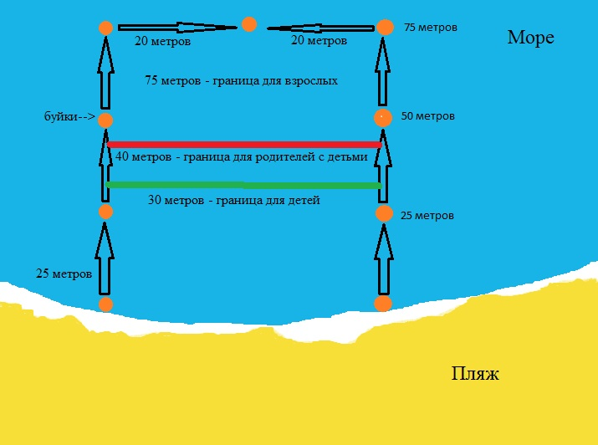
- Глубина погружения в воду по СанПиНу для детей и взрослых.
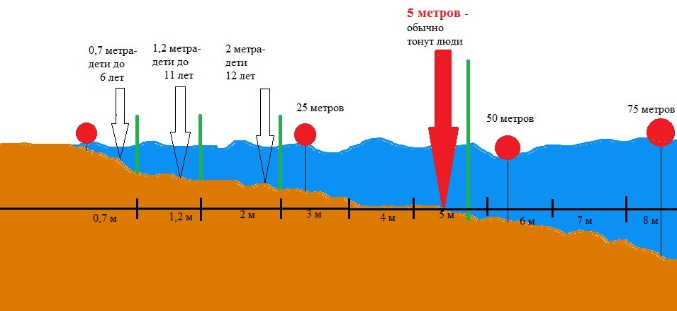

- Средний рост мужчин и женщин, детей в России.

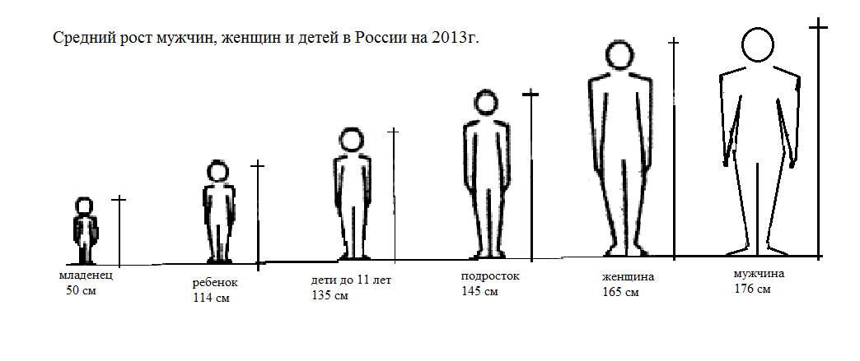
  - Браслеты

Браслет – это стильный, актуальный, яркий аксессуар, который носят все представители социальных слоев и всех возрастов.
Рассмотрим 2 вида браслетов, которые подходят для нашего аппарата.
Браслет

Силиконовые Виниловые

Силиконовые браслеты.
Силиконовые браслеты впервые появился и стали популярным в Америке. Первый силиконовый браслет имел надпись "LIVESTRONG" (Сила Жизни), и использовался как символ победы над раком.
С тех пор силиконовые браслеты стали излюбленным атрибутом молодежи по всему миру. На это есть несколько причин. Прежде всего, они сделаны из натурального силикона, поэтому они имеют особую мягкость, но эта мягкость никак не сказывается на прочности силиконового браслета. Порвать такой браслет целое испытание, а их высокая термостойкость и износостойкость действительно впечатляют. Силиконовые браслеты известны как "экологически чистые украшения" они легко одеваются и снимаются, не имеют запаха и не токсичны.
Безопасные, мягкие, яркие, очень прочные, не боятся ультрафиолетовых лучей, пресной и соленой воды. Браслеты любых цветов, форм, не стандартных решений для взрослых и детей.
Взрослый размер ...... 202 х 12 х 2 мм, вес 6 грамм
Детский размер ........ 180 х 12 х 2 мм, вес 6 грамм

Виниловые браслеты.
До 2008 года компания «Системы контроля» импортировала Виниловые браслеты в Россию сталкиваясь с многочисленными сложностями . С 2008 локализовано производство в Московской области.
Как понятно из названия, главным составным винилового браслета является виниловая пленка. В браслете используются ТРИ или два слоя виниловой пленки, внешний красочный, для нанесения логотипа и внутренний, мягкий и комфортный для кожи руки. Между двумя слоями находится слой жесткой ПВХ пленки, что является каркасом для браслета, это делает его прочным и не дает растягиваться. Последнее составное, это пластиковая клепка, на которую крепится браслет. При попытке вскрытия браслета, ломаются хрупкие держатели внутри клепки или происходит разрыв браслета вместе ее крепления.
Виниловые браслеты, это единственный вид контрольного браслеты подходящий для довольно длительного использования. Стойки к различным физическим повреждениям, выдерживают ощутимые усилия на разрыв. Не теряют своих характеристик при повышенной влажности.
Ф – образная
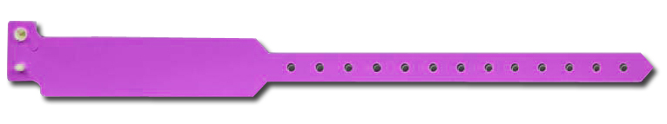
L - образная
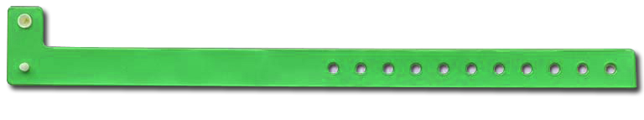
  - Механизм радиоволн
  - Давление и влажность.
Радиус зоны спасания рассчитывается по формуле:
где К – радиус зоны спасания в метрах, V– скорость катера в км/ч; Т4 – время, которое требуется для перехода катера к месту бедствия в минутах;
где T0 – время возможного пребывания человека под водой, когда оживление еще возможно (6 мин); Ti– время оповещения, т. е. время, необходимое для получения сведений о месте бедствия и объявления тревоги (0,5 мин): Tz– время тревоги, т. е. время от момента объявления тревоги до момента отхода катера от причала (0,5 мин); Т3 – время погружения водолаза, поиск и извлечение человека из воды (3 мин).

